ОБҐРУНТУВАННЯ ТЕХНІЧНИХ ТА ЯКІСНИХ ХАРАКТЕРИСТИК ПРЕДМЕТА ЗАКУПІВЛІ, РОЗМІРУ БЮДЖЕТНОГО ПРИЗНАЧЕННЯ, ОЧІКУВАНОЇ ВАРТОСТІ ПРЕДМЕТА ЗАКУПІВЛІ
(відповідно до пункту 41 постанови КМУ від 11.10.2016 № 710 «Про ефективне використання державних коштів»)
Відкриті торги з особливостями за предметом закупівлі:
1. Найменування, місцезнаходження та ідентифікаційний код замовника в Єдиному державному реєстрі юридичних осіб, фізичних осіб - підприємців та громадських формувань: Комунальна установа «Центр надання соціальних послуг» Гайсинської міської ради, 23700, м. Гайсин, вул.. Студентська 14., код згідно з ЄДРПОУ – 25962929.
2. Назва предмета закупівлі із зазначенням коду за Єдиним закупівельним словником (у разі поділу на лоти такі відомості повинні зазначатися стосовно кожного лота) та назви відповідних класифікаторів предмета закупівлі і частин предмета закупівлі (лотів) (за наявності): ДК 021:2015 34430000-0 Велосипеди.
3. Ідентифікатор закупівлі: UA-2023-05-12-000152-a
4. Очікувана вартість предмета закупівлі: 127 000.00 грн.
Для виконання завдань/функції Замовник повинен, зокрема, забезпечити працівників відділення соціальної допомоги вдома велосипедами для ефективної роботи при наданні соціальних послуг за місцем проживанням/перебуванням громадян, які не здатні до самообслуговування у зв’язку з частковою втратою рухової активності та потребують сторонньої допомоги, надання соціальних послуг в домашніх умовах згідно з медичними висновками.
Обґрунтування обсягів закупівлі:
Обсяги визначено відповідно до очікуваної потреби, обрахованої Замовником на основі працюючих працівників у відділенні соціальної допомоги вдома та запланованих коштів на придбання відповідного товару.

Обґрунтування технічних та якісних характеристик предмета закупівлі:
Перш ніж оголосити закупівлю Велосипедів, Замовник, з метою визначитися найбільш оптимальних варіантів, провів ціновий моніторинг будь-яких марок жіночих велосипедів, які найкраще підходять для працівників відділення соціальної допомоги вдома під час надання соціальних послуг та взяв до уваги закупівлі, які проводилися раніше тобто в 2021 році.
Обгрунтування очікуваної вартості предмета закупівлі: Інформацію щодо цін, моделей та технічних характеристик жіночих велосипедів, замовник отримав з відкритих джерел (сайтів компаній, виробників та постачальників пропозицій щодо купівлі/продажу, що публікуються в мережі Internet у відкритому доступі «https://rozetka.com.ua/ua/dorozhnik-ops-d-26-180/p368665119/characteristics/). Було встановлено, що ринок велосипедів, а також потенційних постачальників/учасників торгів, дуже насичений. Конкуренція висока, і будь-хто має право прийняти участь у торгах.
Предмет закупівлі: Велосипеди (ДК 021:2015: 34430000-0 Велосипеди)

(У разі, якщо нижче міститься посилання на конкретні торговельну марку чи фірму, патент, конструкцію або тип предмета закупівлі, джерело його походження або виробника – читати "або еквівалент")

№  п/п | Найменування Товару | Детальний опис предмету закупівлі та технічні й інші характеристики товару | Кількість, од.
1. | Велосипеди жіночі  ВЕЛОСИПЕД Dorozhnik LUX Velosteel 26" 17" 2022 Синій з блакитним (м) (OPS-D-26-180)  або аналог | Діаметр коліс - 26"  Розмір рами - 17"  Клас - Міський  Матеріал рами - Сталь  Колір - Синій з блакитним  Тип гальм - Комбіновані  Кількість швидкостей - 1  Каретка - Картридж, з пилом-вологозахистом  Вилка - Сталь, тверда  Система шатунів - Сталь, 36t. Із захистом від влучення одягу  Ланцюг - KMC C-1  Гальма – Задній ножний (гальмівна втулка) / передній ручний  Гальмівні ручки - Гума  Ободи – Алюміній, подвійний  Втулки - Сталь, кулькові підшипники 14g 36h; velosteel (чехія) сталь, гальмівна, 14g, 36h, 21t  Покришки - Wanda 26 х 2.0, дорожній протектор  Кермо – Ергономічного типу, посилений, сталь  Ручки керма - Гума  Виніс керма - Сталь, регульований по висоті  Сідло - Комфортне, з м'яким наповнювачем  Педалі – Пластикові платформи з зачепами, на кульковому підшипнику.  Комплектація – Підніжка (опорна стійка); повнорозмірні брудозахисні крила; дзвінок  Рік випуску - 2022  Вага, кг. - 17  Країна- виробник товару - Україна  Габарити упаковки - 19 х 148 х 76 см  Країна реєстрації бренду - Україна  Гарантія - 10 років на раму, 18 місяців на обладнання  Зручний велосипед виробництва Україна, для жінок зростом від 165 до 185 см. Велосипед для поїздок містом або сільською місцевістю. М'яке, широке сідло та пряма посадка. У комплекті крила, підніжка, кошик та посилений багажник, що витримує вагу до 25 кг. | 14

- предмет закупівлі (товар) повинен відповідати заявленим Замовником в Оголошенні технічним, якісним та іншим характеристикам предмета закупівлі (товару);
- предмет закупівлі (товар) повинен мати відповідне пакування, яке забезпечує цілісність товару та збереження його якості під час транспортування.
- гарантія на продукцію повинна відповідати гарантії виробника (Учасником надається відповідний гарантійний талон чи гарантійне зобов’язання у вигляді листа довільної форми);
- гарантійна заміна здійснюється протягом гарантійного строку служби
- вартість тендерної пропозиції учасника повинна враховувати витрати на доставку та монтаж (витрати на транспортування, навантаження, розвантаження, монтаж (стан повної готовності до експлуатації ) , страхування та інші витрати, сплату податків і зборів тощо).
- характеристики обладнання повинні бути не нижче та відповідати визначених у цьому Додатку та вказуватись в пропозиціях учасників торгів з чітким визначенням марки та моделі кожної позиції.
- товар (упаковка) повинен містити маркування відповідно до стандартів виробника, яке надає змогу ідентифікувати Товар, його походження, дату виробництва.
- товар повинен бути новим та укомплектованим інструкціями про використання та зберігання викладеними українською мовою.
- гарантія на Товар має відповідати не менше терміну гарантії підприємства-виробника продукції, відповідно до технічного завдання та має складати не менше ніж 1 рік.
- інформацію про відповідність запропонованого до поставки Товару технічним вимогам Замовника, учасник підтверджує під час проведення процедури закупівлі, шляхом надання наступних документів у складі тендерної пропозиції, а саме:

- Гарантійний лист про постачання нового обладнання належної якості відповідно до умов технічного завдання з інформацією щодо умов та термінів гарантійного та сервісного обслуговування Товару.
- Надання не менше 2 фотографій (реального, не з сайту) велосипеда у зібраному стані.
- Порівняльна таблиця відповідності запропонованого товару технічним вимогам Замовника, які вказані в таблиці Додатку (обов‘язково зазначається виробник, модель (артикул) інтерактивної панелі для можливості перевірки запропонованого обладнання технічним вимогам Замовника. У разі відсутності зазначених вимог, Замовник залишає право відхилити пропозицію.

До уваги учасників: Вважати зазначені у технічних вимогах посилання на конкретні торгівельну марку чи фірму, патент, конструкцію або тип предмета закупівлі, джерело його походження або виробника такими, що містять вираз «або еквівалент».

Посада, прізвище, ініціали, підпис уповноваженої особи Учасника, завірені печаткою.

За більш детальною інформацією звертатися до замовника.
1. Доставка товару здійснюється за адресою Замовника: Україна, Вінницька область, Гайсинський район, м. Гайсин, вул. Студентська,14 на склад Замовника з 08.00 год. до 17.00 год. окрім вихідних днів.
2. Постачання, завантожувально-розвантажувальні роботи здійснюється транспортом Постачальника та за рахунок Постачальника.

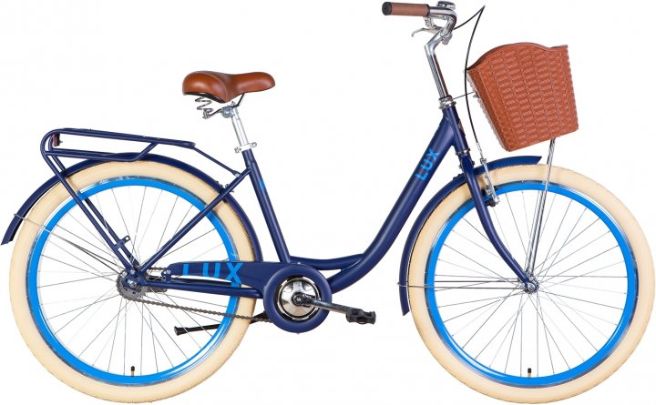
Мал. 1 Велосипеди жіночі ВЕЛОСИПЕД Dorozhnik LUX Velosteel 26" 17" 2022 Синій з блакитним (м) (OPS-D-26-180) або аналог

